段式液晶使用说明
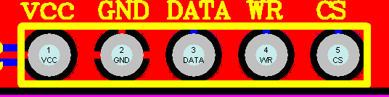
上图为段式液晶的接口，VCC可以接3.3V，也可以直接接单片机的I/O口，因为此液晶功耗极低。
STM8L151K4核心板与段式液晶的模块接口为：
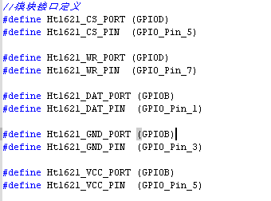

只要改动此处代码，液晶模块可以以任意方向接单片机的任意管脚来驱动。

